DOC: Tk almost auto

Sessao

iniciarSessao(ciclo : ciclo, listAtividade: lista)
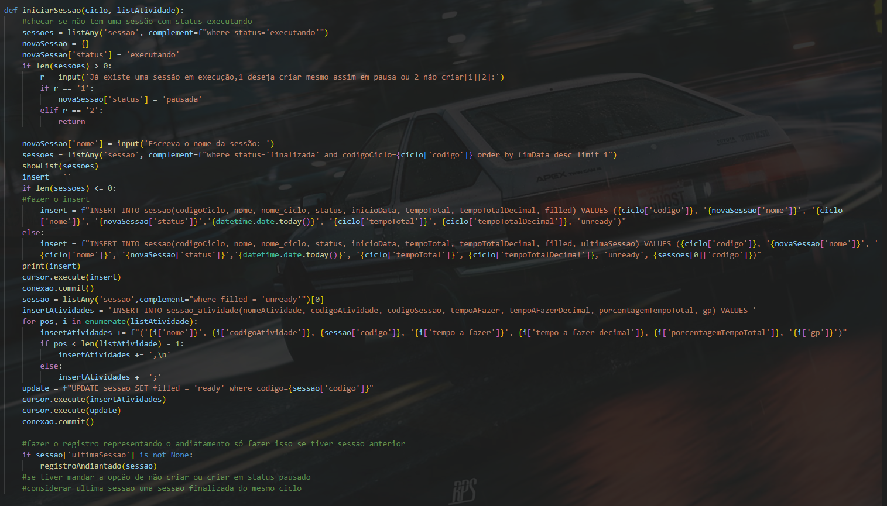
Primeiramente verifica se já há uma sessão em execução e dá a opção para o usuário não criar a nova sessão ou cria-la em pausa, verifica se existe uma sessão anterior do ciclo da sessão que está sendo criada, se existir o registro da nova sessão vai ter um apontamento para a sessão anterior, e ai a nova sessão é cadastrada na tabela de sessões do banco de dados, depois o código insere na tabela que relaciona as atividades as sessões, as atividades do ciclo com as devidas configurações, enfim verifica se a sessão tem um apontamento para uma sessão anterior, e chama a função para lidar com registros em que o tempo determinado da atividade foi ultrapassado.

registroAndiantado(sessão: sessão)
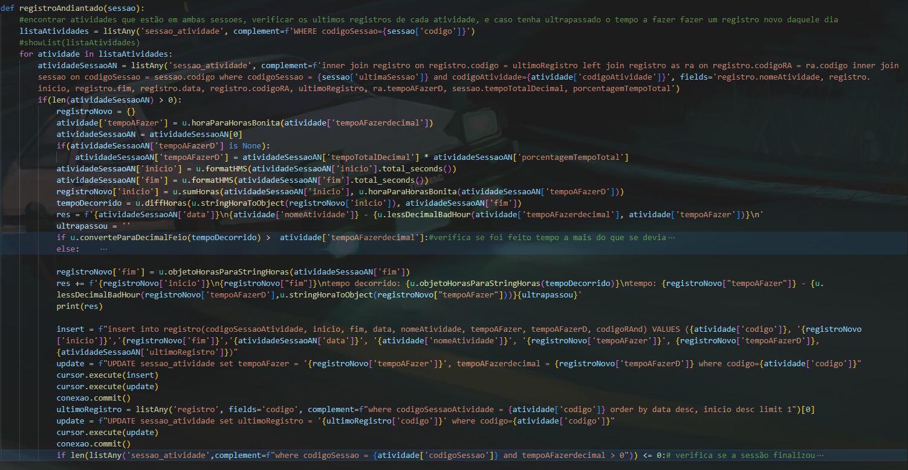
Itera cada atividade da sessão especificada, para cada atividade o código pega o último registro dela na ultima sessão

